Módulo LM2596 Convertidor de Voltaje DC-DC Buck 1.25V-35V
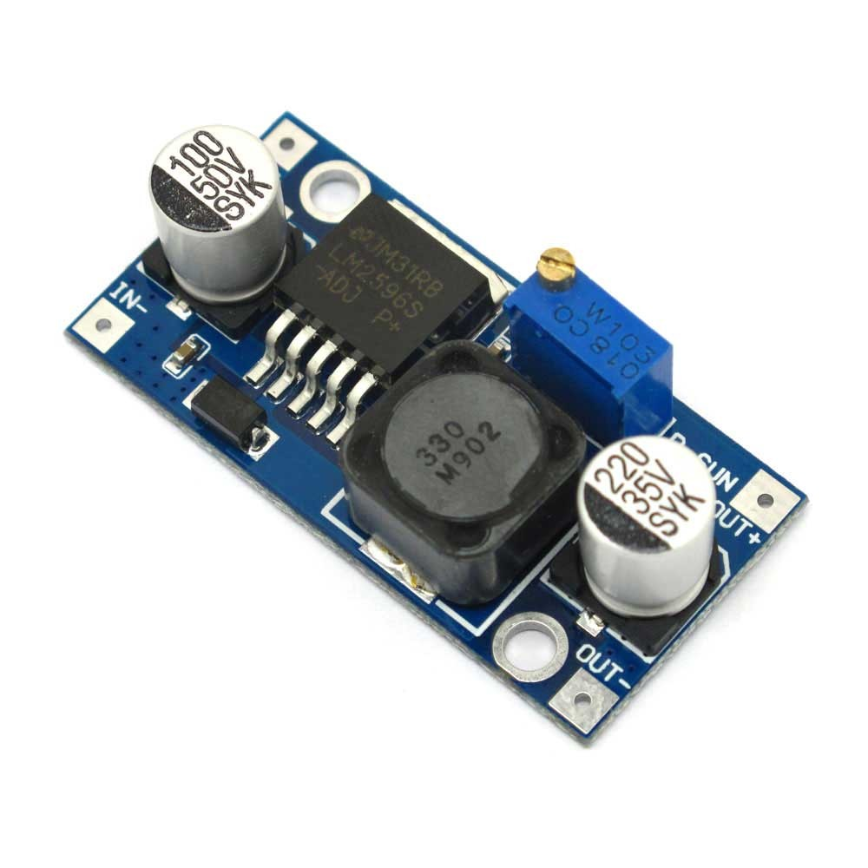
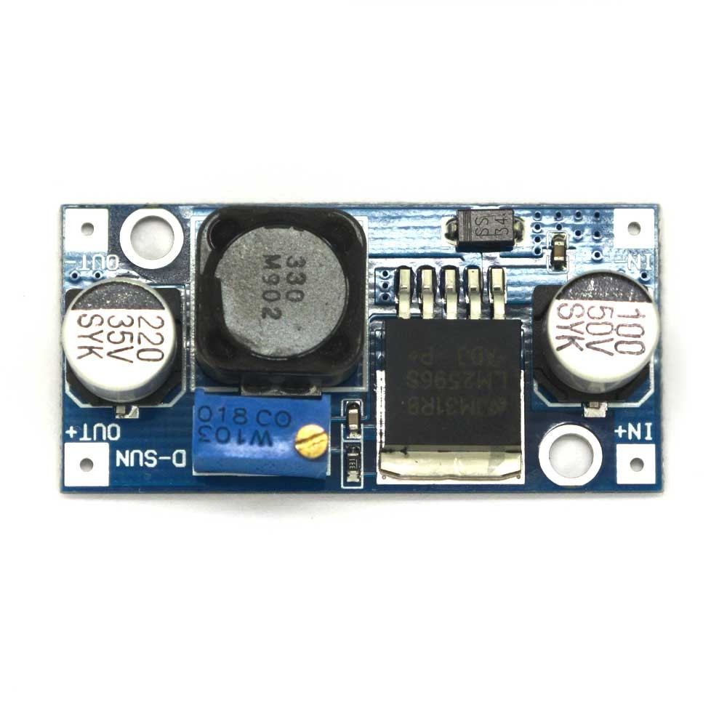

Modulo Bluetooth HC-05
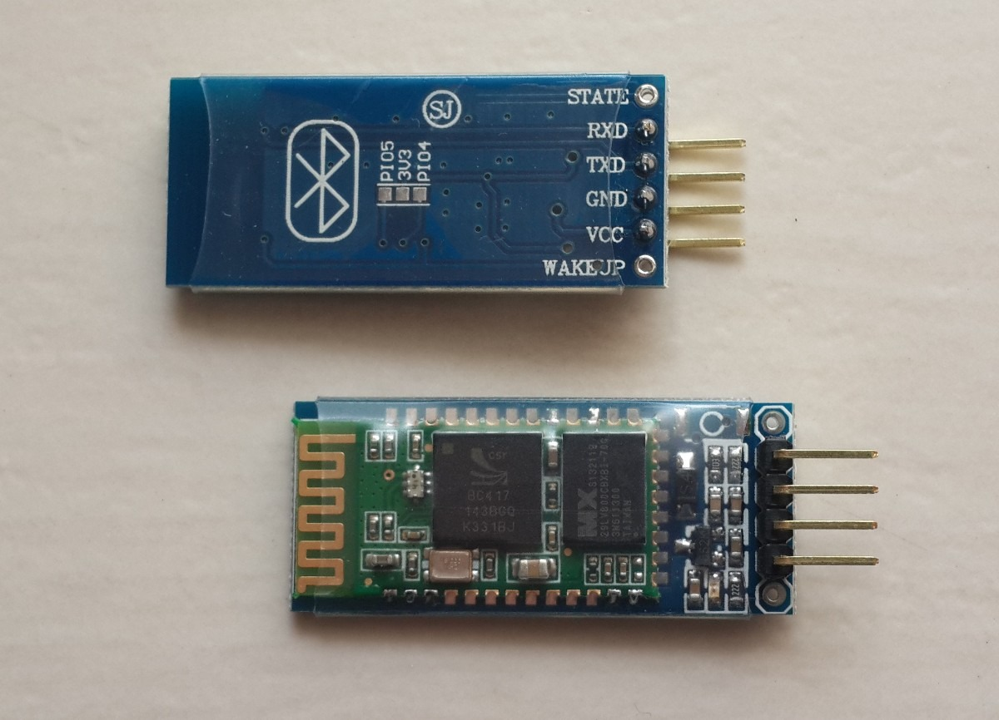

Controlador de Motor DC L298N
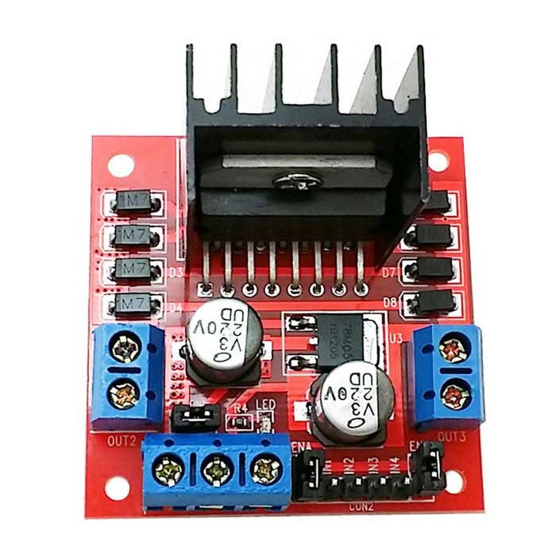

Arduino Nano V3
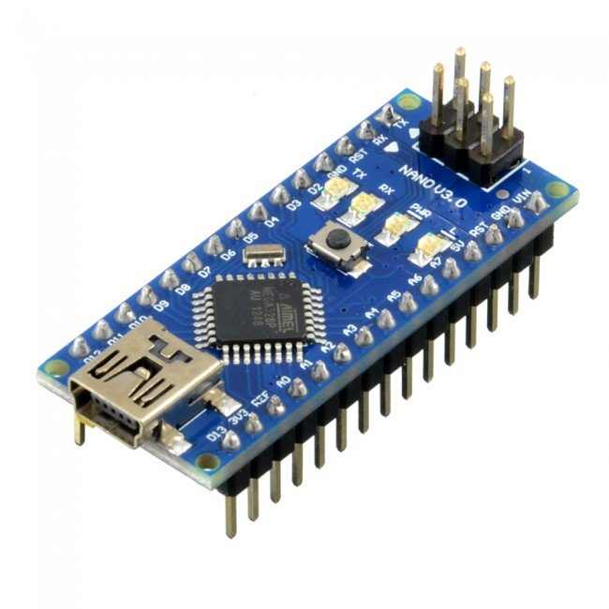

Motoreductor de 12V
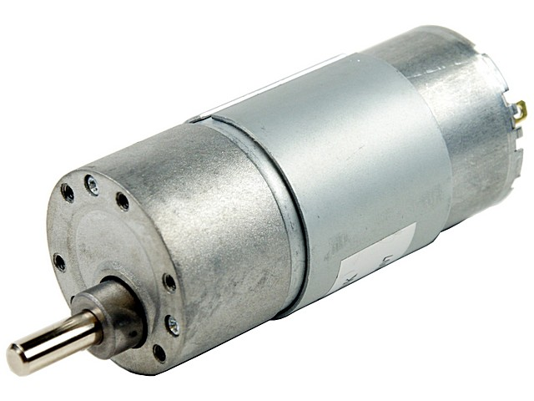

Bateria Lipo de 11.7 V de 5500 mA
